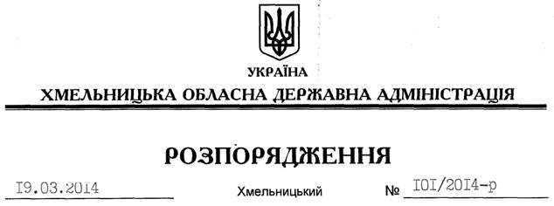

Про передачу в оренду земельної ділянки громадянину Текерлеку С.П.

На підставі статей 6, 21 Закону України “Про місцеві державні адміністрації”, статей 17, 93, 120, 122, 123, 124, 125, 126, 134 Земельного Кодексу України, розглянувши клопотання громадянина Текерлека С.П. та наданий проект землеустрою:
1. Затвердити проект землеустрою щодо відведення земельної ділянки в оренду громадянину Текерлеку Семену Петровичу для обслуговування об’єкту нерухомості (землі промисловості, транспорту, зв’язку, енергетики, оборони та іншого призначення), яка розташована за межами населених пунктів Щиборівської сільської ради Красилівського району Хмельницької області.
2. Надати в оренду на 5 років громадянину Текерлеку Семену Петровичу земельну ділянку площею 0,2183 га, кадастровий номер 6822789500:06:001:0071 (землі промисловості, транспорту, зв’язку, енергетики, оборони та іншого призначення) для розміщення та експлуатації основних, підсобних і допоміжних будівель і споруд будівельних організацій та підприємств (обслуговування об’єкту нерухомості), що знаходиться за межами населених пунктів на території Щиборівської сільської ради Красилівського району Хмельницької області.
3. Красилівській районній державній адміністрації укласти договір оренди вказаної земельної ділянки на умовах, визначених цим розпорядженням, встановивши орендну плату у розмірі, передбаченому Податковим кодексом України та Законом України “Про оренду землі”.
4. Громадянину Текерлеку С.П. забезпечити в установленому порядку реєстрацію права оренди земельною ділянкою зазначеною у пункті 2 цього розпорядження.
5. Контроль за виконанням цього розпорядження покласти на заступника голови облдержадміністрації В.Галищука.

Голова адміністрації Л.Прус

